ANEXA A
LA PROPUNEREA TEHNICĂ
aferentă LOTULUI 1 – Furnizare Dotări generale

Centralizator produse ofertate:
NR. LOT | DENUMIRE PRODUS | UM | CANTITATE PRODUS | Cod Fișa tehnică
LOT 1 | COS GUNOI CAMERA/SALA ACTIVITATI/SALA DE MESE/BAIE | buc | 25 | F.T. 1-01
LOT 1 | CANTAR BAIE | buc | 5 | F.T. 1-02
LOT 1 | SET ACCESORII BAIE | buc | 9 | F.T. 1-03
LOT 1 | SET MOBILIER BAIE - 8 CAMERE | buc | 9 | F.T.1-04
LOT 1 | SET MOBILIER BAIE - BIROU/CAMERA SINGLE | buc | 2 | F.T. 1-05
LOT 1 | PLASE TANTARI GEAM | buc | 30 | F.T. 1-06
LOT 1 | JOC JENGA | buc | 6 | F.T. 1-07
LOT 1 | JOC MEMORY | buc | 6 | F.T. 1-08
LOT 1 | JOC DOMINO | buc | 8 | F.T. 1-09
LOT 1 | JOC TABLE/SAH | buc | 5 | F.T. 1-10
LOT 1 | JOC RUMMY | buc | 6 | F.T. 1-11
LOT 1 | JOC SCRABBLE | buc | 5 | F.T. 1-12
LOT 1 | SET PAHARE STICLA TRANSPARENTA | buc | 10 | F.T. 1-13
LOT 1 | SET PAHARE VIN | buc | 10 | F.T. 1-14

FIȘĂ TEHNICĂ nr. 1- 01

Denumire produs: COS GUNOI CAMERA/SALA ACTIVITATI/SALA DE MESE/BAIE
Număr bucăți: 25 buc
SPECIFICAȚII TEHNICE | DETALIILE AFERENTE PRODUSULUI OFERTAT  (se vor introduce informații detaliate referitor la: Denumire produs ofertat, producător, locul de fabricație si specificațiile deținute de produsul ofertat, în corelare cu specificațiile tehnice solicitate)
1 | 2
Caracteristici:
• culoare: bej

Compoziție:
• material recipient: polipropilenă
• mecanism pedală: oțel
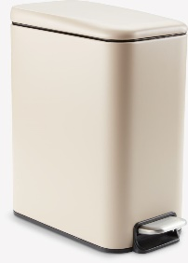
Specificații tehnice:
• capacitate: 5 litri

Dimensiuni:
• lungime: 30 cm
• lățime: 15 cm
• înălțime: 30 cm
Notă: Dimensiunile pot avea o marjă de +/- 5 %

Fotografie cu titlul de prezentare (rol orientativ ce nu impune obligații de respectare a designului)

FIȘĂ TEHNICĂ nr. 1- 02

Denumire produs: CANTAR BAIE
Număr bucăți: 5 buc
SPECIFICAȚII TEHNICE | DETALIILE AFERENTE PRODUSULUI OFERTAT  (se vor introduce informații detaliate referitor la: Denumire produs ofertat, producător, locul de fabricație si specificațiile deținute de produsul ofertat, în corelare cu specificațiile tehnice solicitate)
1 | 2
Caracteristici:
• afișaj digital
• platformă realizată din sticlă rezistentă
Compoziție:
• material platformă: sticlă
• componente electronice: sistem de măsurare digital

Specificații tehnice:
• tip display: digital
• diviziune de cântărire: 100 g
• greutate suportată: minimum 150 kg
• alimentare: baterii
• baterii necesare: 3 × AAA (incluse)

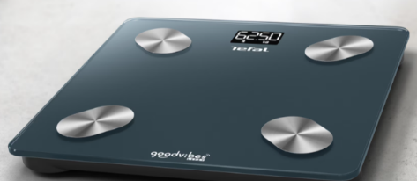
Valori măsurate:
• greutate corporală (kg)
• procent țesut adipos (%)
• procent apă corporală (%)
• rata metabolică bazală (RMB)
• grăsime viscerală
• vârstă metabolică
• masă osoasă (kg)
• masă musculară (kg)

Dimensiuni:
• lungime: 30 cm
• lățime: 30 cm

Notă: Dimensiunile pot avea o marjă de +/- 5 %

Fotografie cu titlul de prezentare (rol orientativ ce nu impune obligații de respectare a designului)

FIȘĂ TEHNICĂ nr. 1- 03

Denumire produs: SET ACCESORII BAIE
Număr bucăți: 9 buc
SPECIFICAȚII TEHNICE | DETALIILE AFERENTE PRODUSULUI OFERTAT  (se vor introduce informații detaliate referitor la: Denumire produs ofertat, producător, locul de fabricație si specificațiile deținute de produsul ofertat, în corelare cu specificațiile tehnice solicitate)
1 | 2
Caracteristici:
• realizat din materiale rezistente și ușor de întreținut
Compoziție:
• material: plastic
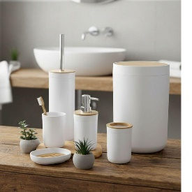
Conținut pachet:
• 1 dozator pentru săpun
• 1 perie pentru WC
• 1 coș pentru WC
• 1 săpunieră
• 2 pahare
Dimensiuni:
• dozator săpun: 8 × 8 × 18 cm
• perie WC: 40 × 10 × 10 cm
• coș WC: 30 × 20 × 20 cm
• săpunieră: 12 × 9 × 2,5 cm
• pahar: 8 × 8 × 11 cm
Notă: Dimensiunile pot avea o marjă de +/- 5 %
Fotografie cu titlul de prezentare (rol orientativ ce nu impune obligații de respectare a designului)
FIȘĂ TEHNICĂ nr. 1- 04

Denumire produs: SET MOBILIER BAIE - 8 CAMERE

Număr bucăți: 9 buc
SPECIFICAȚII TEHNICE | DETALIILE AFERENTE PRODUSULUI OFERTAT  (se vor introduce informații detaliate referitor la: Denumire produs ofertat, producător, locul de fabricație si specificațiile deținute de produsul ofertat, în corelare cu specificațiile tehnice solicitate)
1 | 2
Caracteristici:
• set complet de mobilier compus din dulap suspendat, cabinet pentru lavoar și oglindă
• mecanisme de închidere silențioasă
• mânere metalice
• margini protejate
• culoare: auriu / cașmir
Compoziție:
• material principal: PAL laminat
• materiale suplimentare: ABS
• mânere: metal
Specificații tehnice:
• oglindă inclusă: da
• sistem închidere: soft-close

Dimensiuni:
• dulap suspendat: 135 × 35 × 35 cm
• cabinet lavoar: 45 × 100 × 50 cm
• oglindă: 50 × 80 × 10 cm
• grosime placă: 1,5 cm

Notă: Dimensiunile pot avea o marjă de +/- 10 %

FIȘĂ TEHNICĂ nr. 1- 05

Denumire produs: SET MOBILIER BAIE - BIROU/CAMERA SINGLE
Număr bucăți: 2 buc
SPECIFICAȚII TEHNICE | DETALIILE AFERENTE PRODUSULUI OFERTAT  (se vor introduce informații detaliate referitor la: Denumire produs ofertat, producător, locul de fabricație si specificațiile deținute de produsul ofertat, în corelare cu specificațiile tehnice solicitate)
1 | 2
Caracteristici:
• set complet de mobilier compus din dulap suspendat, cabinet pentru lavoar și oglindă
• mecanisme de închidere silențioasă
• mânere metalice
• margini protejate
• culoare: auriu / cașmir
Compoziție:
• material principal: PAL laminat
• materiale suplimentare: ABS
• mânere: metal
Specificații tehnice:
• oglindă inclusă: da
• sistem închidere: soft-close

Dimensiuni:
• dulap suspendat: 135 × 35 × 35 cm
• cabinet lavoar: 45 × 100 × 50 cm
• oglindă: 50 × 80 × 10 cm
• grosime placă: 1,5 cm

Notă: Dimensiunile pot avea o marjă de +/- 5 %
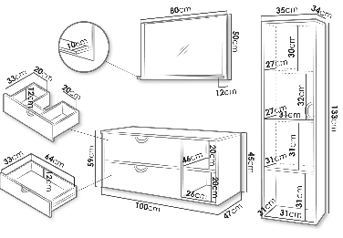
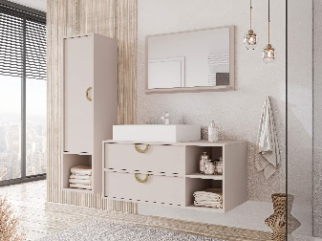

Fotografii cu titlul de prezentare (rol orientativ ce nu impune obligații de respectare a designului)

FIȘĂ TEHNICĂ nr. 1- 06

Denumire produs: PLASE TANTARI GEAM
Număr bucăți: 30 buc
SPECIFICAȚII TEHNICE | DETALIILE AFERENTE PRODUSULUI OFERTAT  (se vor introduce informații detaliate referitor la: Denumire produs ofertat, producător, locul de fabricație si specificațiile deținute de produsul ofertat, în corelare cu specificațiile tehnice solicitate)
1 | 2
Caracteristici:
• culoare: alb

Compoziție:
• material ramă: aluminiu
• material plasă: fibră de sticlă

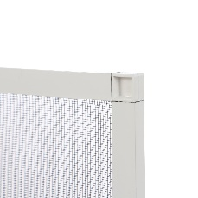
Specificații tehnice:
• pentru ferestre cu dimensiunea 86 × 116 cm
• grosime ramă: 20 mm

Dimensiuni:
• lățime: 80 cm
• lungime: 110 cm

Notă: Dimensiunile pot avea o marjă de +/- 5 %

Fotografie cu titlul de prezentare (rol orientativ ce nu impune obligații de respectare a designului)
FIȘĂ TEHNICĂ nr. 1- 07

Denumire produs: JOC JENGA
Număr bucăți: 6 buc
SPECIFICAȚII TEHNICE | DETALIILE AFERENTE PRODUSULUI OFERTAT  (se vor introduce informații detaliate referitor la: Denumire produs ofertat, producător, locul de fabricație si specificațiile deținute de produsul ofertat, în corelare cu specificațiile tehnice solicitate)
1 | 2
Caracteristici:
• număr recomandat de jucători: 2 – 6
• contribuie la dezvoltarea comunicării și a abilităților sociale
• stimulează gândirea logică, atenția și coordonarea motorie
Compoziție:
• material: lemn
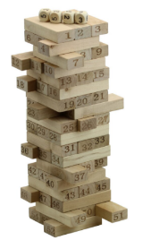
Specificații tehnice:
• număr piese: 54 blocuri din lemn
• accesorii incluse: 4 zaruri
Dimensiuni:
• înălțime cutie: 27 cm
• lungime cutie: 7,5 cm
• lățime cutie: 7,5 cm
Notă: Dimensiunile pot avea o marjă de +/- 10%

Fotografie cu titlul de prezentare (rol orientativ ce nu impune obligații de respectare a designului)

FIȘĂ TEHNICĂ nr. 1- 08

Denumire produs: JOC MEMORY
Număr bucăți: 6 buc
SPECIFICAȚII TEHNICE | DETALIILE AFERENTE PRODUSULUI OFERTAT  (se vor introduce informații detaliate referitor la: Denumire produs ofertat, producător, locul de fabricație si specificațiile deținute de produsul ofertat, în corelare cu specificațiile tehnice solicitate)
1 | 2
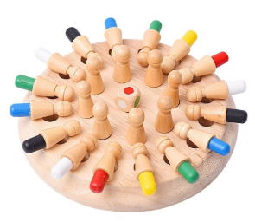
Caracteristici:
• contribuie la dezvoltarea memoriei vizuale și a capacității de concentrare
• stimulează logica, inteligența și atenția
Compoziție:
• material: lemn
Conținut pachet:
• 1 tablă de joc
• 1 zar
• 24 piese colorate din lemn
Dimensiuni:
• diametru tablă de joc: 17 cm

Notă: Dimensiunile pot avea o marjă de +/- 5 %

Fotografie cu titlul de prezentare (rol orientativ ce nu impune obligații de respectare a designului)

FIȘĂ TEHNICĂ nr. 1- 09

Denumire produs: JOC DOMINO
Număr bucăți: 8 buc
SPECIFICAȚII TEHNICE | DETALIILE AFERENTE PRODUSULUI OFERTAT  (se vor introduce informații detaliate referitor la: Denumire produs ofertat, producător, locul de fabricație si specificațiile deținute de produsul ofertat, în corelare cu specificațiile tehnice solicitate)
1 | 2
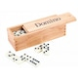
Caracteristici:
• piesele sunt rezistente la uzură
Compoziție:
• material piese: plastic
• cutie depozitare: lemn

Dimensiuni:
• dimensiune piesă domino: 40 × 20 × 5 mm

Notă: Dimensiunile pot avea o marjă de +/- 5 %

Fotografie cu titlul de prezentare (rol orientativ ce nu impune obligații de respectare a designului)

FIȘĂ TEHNICĂ nr. 1- 10

Denumire produs: JOC TABLE/SAH
Număr bucăți: 5 buc
SPECIFICAȚII TEHNICE | DETALIILE AFERENTE PRODUSULUI OFERTAT  (se vor introduce informații detaliate referitor la: Denumire produs ofertat, producător, locul de fabricație si specificațiile deținute de produsul ofertat, în corelare cu specificațiile tehnice solicitate)
1 | 2
Caracteristici:
• tablă de joc pliabilă pentru depozitare și transport facil
Compoziție:
• material: lemn
• esență lemn: fag și plop
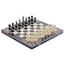
Conținut pachet:
• 1 tablă de joc
• 32 piese de șah
• 30 piese pentru jocul de table
• 2 zaruri
Dimensiuni:
• lungime tablă: 45 cm
• lățime tablă: 45 cm
• înălțime tablă: 30 mm
• latura pătrat: 4,5 cm
Notă: Dimensiunile pot avea o marjă de +/- 5 %â

Fotografie cu titlul de prezentare (rol orientativ ce nu impune obligații de respectare a designului)

FIȘĂ TEHNICĂ nr. 1- 11

Denumire produs: JOC RUMMY
Număr bucăți: 6 buc
SPECIFICAȚII TEHNICE | DETALIILE AFERENTE PRODUSULUI OFERTAT  (se vor introduce informații detaliate referitor la: Denumire produs ofertat, producător, locul de fabricație si specificațiile deținute de produsul ofertat, în corelare cu specificațiile tehnice solicitate)
1 | 2
Caracteristici:
• joc de societate clasic Rummy
• culoare: natur
Compoziție:
• material piese: material durabil,
• cutie depozitare: lemn masiv lăcuit
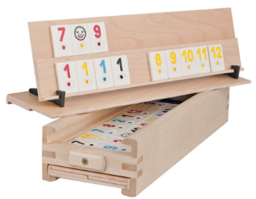
Specificații tehnice:
• număr minim jucători: 2
• număr maxim jucători: 4
Conținut pachet:
• 106 piese de joc
• 4 table de joc
• 8 suporturi pentru piese
Fotografie cu titlul de prezentare (rol orientativ ce nu impune obligații de respectare a designului)

FIȘĂ TEHNICĂ nr. 1- 12

Denumire produs: JOC SCRABBLE

Număr bucăți: 5 buc
SPECIFICAȚII TEHNICE | DETALIILE AFERENTE PRODUSULUI OFERTAT  (se vor introduce informații detaliate referitor la: Denumire produs ofertat, producător, locul de fabricație si specificațiile deținute de produsul ofertat, în corelare cu specificațiile tehnice solicitate)
1 | 2
Caracteristici:
• destinat pentru 2 – 4 jucători
Compoziție:
• tablă de joc: material plastic / carton rezistent
• plăcuțe cu litere: material plastic
• sac depozitare: bumbac
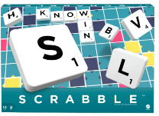
Conținut pachet:
• 1 tablă de joc
• 4 suporturi pentru litere (câte unul pentru fiecare jucător)
• 100 plăcuțe cu litere
• 1 sac din bumbac pentru depozitarea pieselor
Fotografie cu titlul de prezentare (rol orientativ ce nu impune obligații de respectare a designului)

FIȘĂ TEHNICĂ nr. 1- 13

Denumire produs: SET PAHARE STICLA TRANSPARENTA
Număr bucăți: 10 buc
SPECIFICAȚII TEHNICE | DETALIILE AFERENTE PRODUSULUI OFERTAT  (se vor introduce informații detaliate referitor la: Denumire produs ofertat, producător, locul de fabricație si specificațiile deținute de produsul ofertat, în corelare cu specificațiile tehnice solicitate)
1 | 2
Caracteristici:
• formă dreaptă
Compoziție:
• material: sticlă transparentă
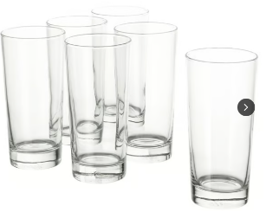
Specificații tehnice:
• număr bucăți în set: 6
• capacitate pahar: 40 cl
Dimensiuni:
• înălțime pahar: 16 cm

Notă: Dimensiunile pot avea o marjă de +/- 5 %

Fotografie cu titlul de prezentare (rol orientativ ce nu impune obligații de respectare a designului)

FIȘĂ TEHNICĂ nr. 1- 14

Denumire produs: SET PAHARE VIN
Număr bucăți: 10 buc
SPECIFICAȚII TEHNICE | DETALIILE AFERENTE PRODUSULUI OFERTAT  (se vor introduce informații detaliate referitor la: Denumire produs ofertat, producător, locul de fabricație si specificațiile deținute de produsul ofertat, în corelare cu specificațiile tehnice solicitate)
1 | 2
Caracteristici:
• set de pahare din sticlă
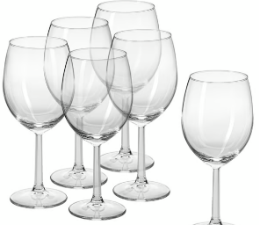
Compoziție:
• material: sticlă

Specificații tehnice:
• tip produs: set pahare
• număr bucăți: 6
• capacitate pahar: minimum 44 cl

Dimensiuni:
• înălțime: 20 cm
Notă: Dimensiunile pot avea o marjă de +/- 5 %

Fotografie cu titlul de prezentare (rol orientativ ce nu impune obligații de respectare a designului)

Specificațiile tehnice din fișele tehnice de mai sus sunt minimale și obligatorii pentru ofertanți. Caracteristicile tehnice enumerate în prezenta fișă tehnică sunt cerințele și performanțele minimale solicitate, iar neîndeplinirea lor pot atrage excluderea ofertantului din procedura.
In Coloana 2 din fișele tehnice ofertanții vor indica specificațiile deținute de produsul ofertat, în corelare cu specificațiile tehnice cerute în Anexele la Caietul de sarcini.

Ofertant: …………………………….
Data: …………………………….
Semnătura autorizată: …………………………….

